“El loro de Aris”

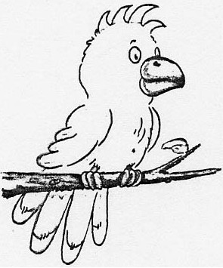

loro LORO loro

aro eri ara oro ere aru

loro pera caro moro marea paredes
faro arado María puré mariposa

-María quiere comer puré de patatas.
-El saco de María tiene mucha harina. –Ahora vamos a ir a ver el faro.
-La mariposa amarilla vuela mucho.
–Las paredes de mi casa son rojas.
-El moro tiene un reloj muy caro.
-Las peras están muy ricas.
-Mi tío Álvaro tiene un arado viejo.

